Министерство науки и высшего образования Российской Федерации

ФЕДЕРАЛЬНОЕ ГОСУДАРСТВЕННОЕ АВТОНОМНОЕ ОБРАЗОВАТЕЛЬНОЕ УЧЕРЕЖДЕНИЕ ВЫСШЕГО ОБРАЗОВАНИЯ

“НАЦИОНАЛЬНЫЙ ИССЛЕДОВАТЕЛЬСКИЙ УНИВЕРСИТЕТ ИТМО”

Факультет ПИиКТ



ОТЧЁТ

По лабораторной работе № 1

По предмету: Системы искусственного интеллекта

Студент:

Андрейченко Леонид Вадимович

Группа P33301

Преподаватель:

Кугаевских Александр Владимирович

Санкт – Петербург

2022

**Задание**

Составить базу знаний на языке Пролог, которая будет содержать генеалогическое дерево семьи с указанием родственных отношений (например, папа, бабушка и т.д.), опираясь на два первичных факта: родитель и супруг.

**Картинка с родословным деревом**

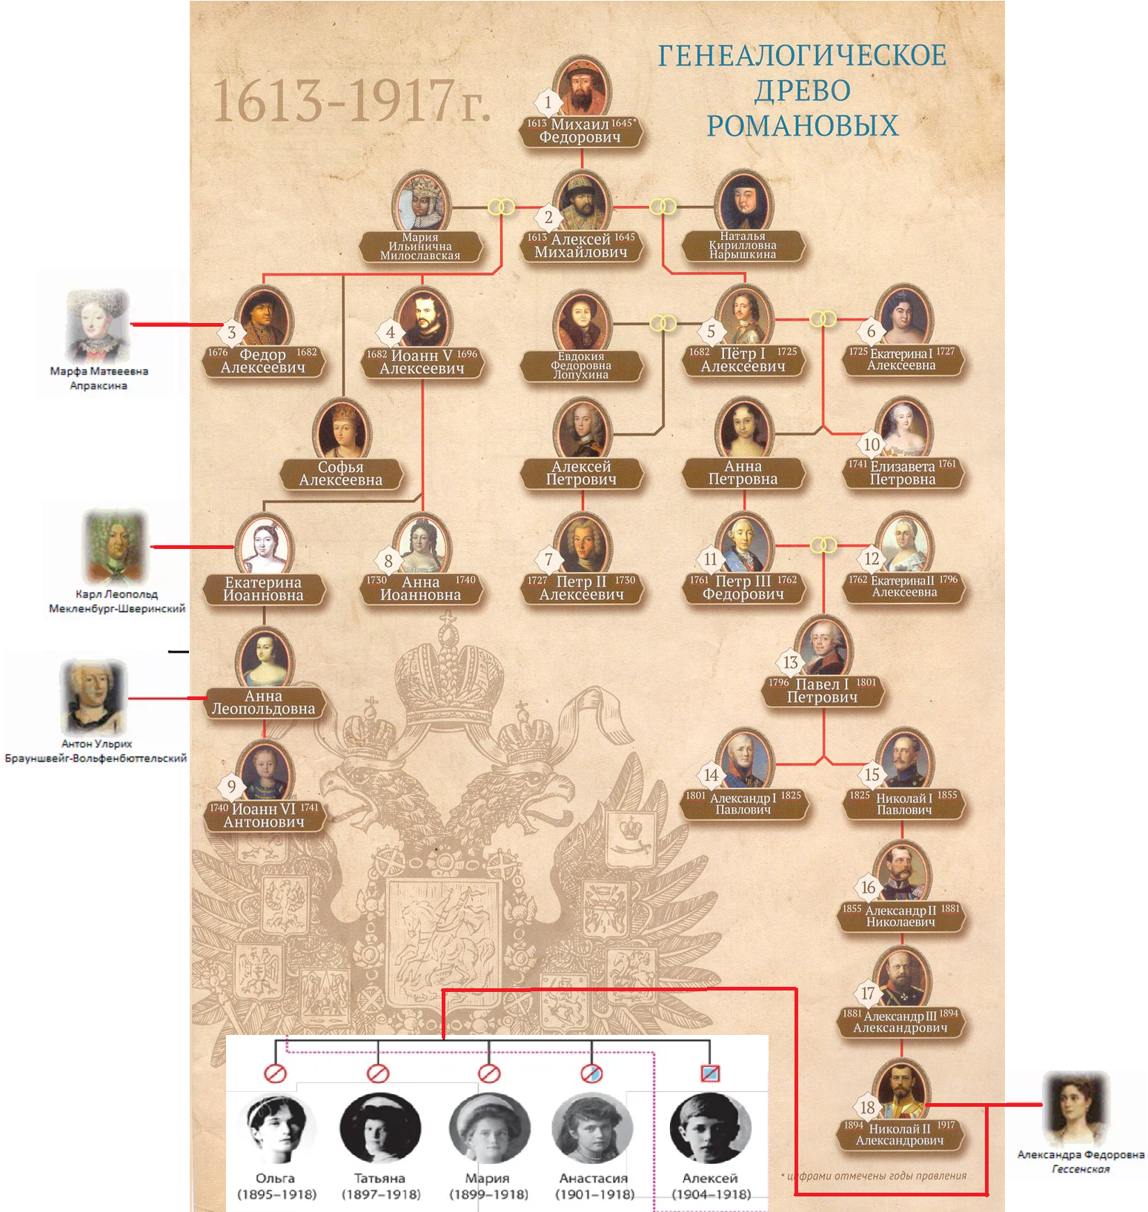

**База знаний должна состоять не менее чем из 50 фактов и не менее чем 10 правил**

**Код программы**

**Результаты проверки фактов и правил на примерах.**